新 书 推 荐
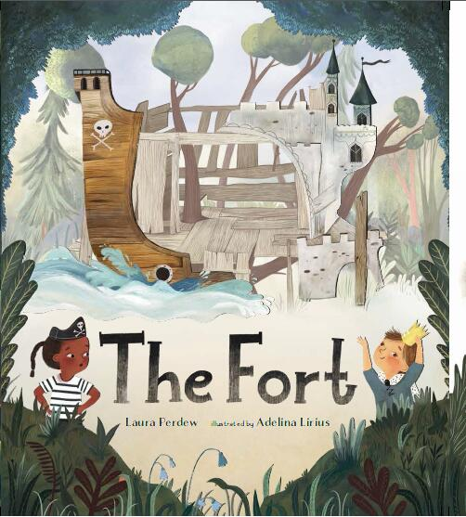
中文书名：《想象的城堡》
英文书名：THE FORT
作 者：Laura Perdew and Adelina Lirius
出 版 社：Page Street Kids
代理公司：ANA / Yao Zhang
页 数：32页
出版时间：2020年4月
代理地区：中国大陆、台湾
审读资料：电子稿
类 型：儿童绘本

内容简介：

王子把树林里的堡垒想象成自己的城堡，而海盗把它想象成自己的船，谁会赢得这场创造力的角逐？

在树林里的堡垒中，一位“王子”正在为准备一场盛大的皇家盛宴而装扮他的城堡。在他毫无察觉的情况下，一名海盗也在用这个堡垒装扮成一条船，计划冒险前往公海寻找宝藏。但是当一张藏宝图出现在王子的宴会请柬上，海盗发现她的剑变成了权杖时，他们都意识到，城堡（船上）有了入侵者！很快，关于堡垒的争夺之战接连上演，引发了一场幽默的最终决战。当他们和好的时候，他们惊人的想象力给两人带来了一场全新的冒险…

孩子们将会陶醉在书中充满活力和想象力的战斗中，并为故事的起承转合激动不已。生动而有魅力的插图描画出一个诙谐的故事，异常聪明地将分享和合作的主题展现给孩子。

销售亮点：

- 关于孩子富有想象力的创作主题向来深受喜爱，故事以王子和海盗两个主角的视角，拥抱想象力，激发小读者的创造力。
- 家长和老师会帮助解读故事是如何通过两个主角之间的关系来鼓励分享和团队合作的
- 书中的两个角色浑身上下都洋溢着他们想象中的角色所特有的个性，这使得他们不断升级的恶作剧充满了幽默感。
- 生动的、异想天开的艺术风格使故事文本更加有活力，并为故事情节增加了更多层次，包括为细心的小读者提供的隐藏线索。
- 插画家Adelina Lirius在社交网络上拥有10万+的粉丝

作者简介：

劳拉·佩德露（Laura Perdew）是一位资深的非虚构作家，她专为教育市场写作，撰写主题涉及到盥洗室、海盗、再到政客等等。这是她的图画书处女作。她目前还担任着科罗拉多大学博尔德学院的写作顾问。

内文插画：
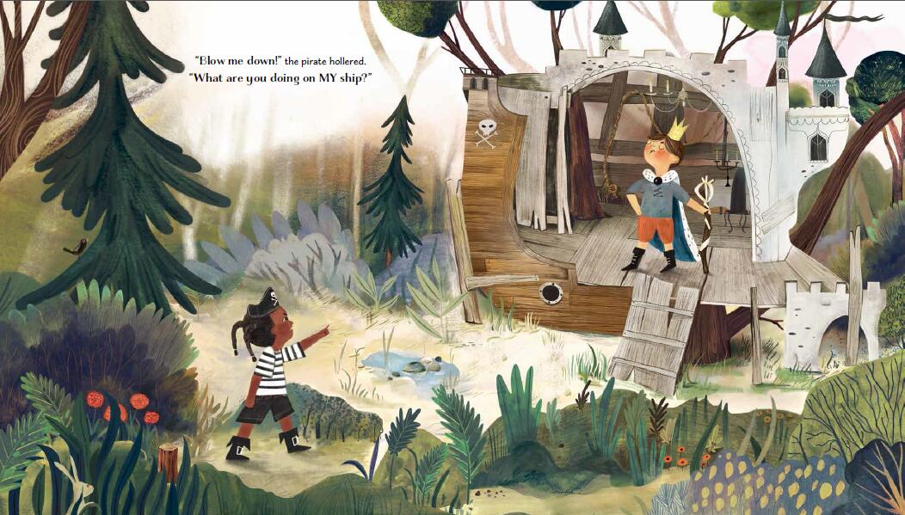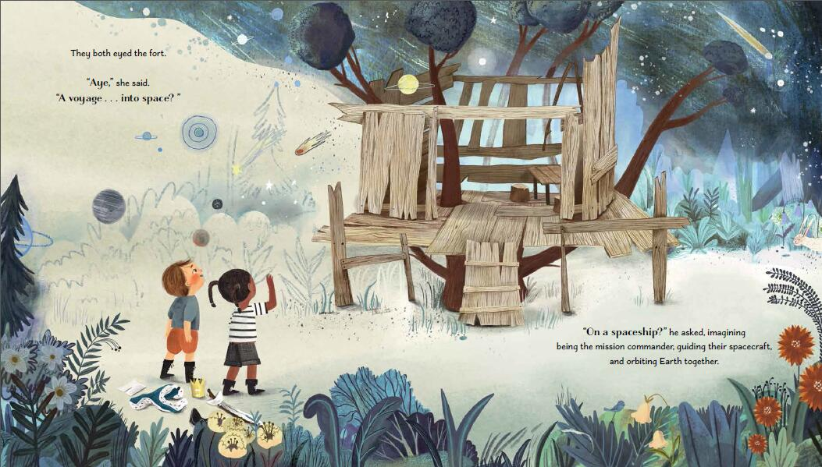

谢谢您的阅读！
请将回馈信息发至：张瑶（Yao Zhang）
安德鲁﹒纳伯格联合国际有限公司北京代表处
北京市海淀区中关村大街甲59号中国人民大学文化大厦1705室, 邮编：100872
电话：010-82449325
传真：010-82504200
Email: Yao@nurnberg.com.cn
网址：www.nurnberg.com.cn
微博：http://weibo.com/nurnberg
豆瓣小站：http://site.douban.com/110577/
微信订阅号：ANABJ2002

